給食レシピ紹介

２０２４年２月１５日（木）
主食 | ごはん
主菜 | さばのおろしソースがけ
副菜 | わさびドレッシング和え
汁物 | だまこ汁
牛乳
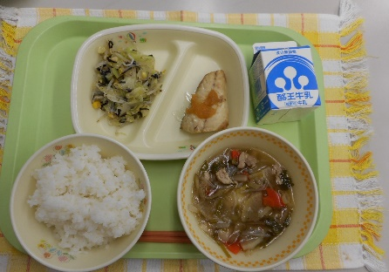

※分量は、中学生１人分の量です。
材料 | 分量（g） | 下処理・切り方
鶏肉 | 15g | 下味をつける
酒 | 1.2g
にんじん | 10g | いちょう
だいこん | 12g | いちょう
冷凍ごぼう | 10g
さといも | 10g | 半分スライス
しらたき | 12g | ゆでる
まいたけ | 3.5g | ほぐす
和風だしの素 | 0.4g
薄口しょうゆ | 4.8g
濃口醬油 | 2.4g
みりん | 1.2g
ごま油 | 0.6g
冷凍だまこもち | 30g
せり | 3.6g | スライス
ねぎ | 5g | スライス
【作り方】
- 鍋に下味をしておいた鶏肉を入れ炒める。
- 鍋に水を入れ、にんじん、だいこん、ごぼう、さといも、しらたき、まいたけを入れて煮る。
- 煮えたら、だまこもちを入れ煮る。
- やわらかくなったら調味料を入れて味をととのえる。
- 仕上げにせり、ねぎを入れる。

＜ポイント！＞
・だまこもちが入ることで、もちもちという柔らかい食感と、満腹感が得られボリュームがある汁ものになります。
・うるち米が原料なので、小麦アレルギーのあるお子さんでも食べられます。食欲がない時など、野菜も一緒に入れてスープにして食べるのもいいですね。
・だまこは、熱を通しても固くなったり、崩れたりしないのが特徴です。表面を焼いたのが「きりたんぽ」丸い形で焼かないのが「だまこもち」です。

